Тема 6 УПРАВЛЕНИЕ КОРПОРАТИВНОЙ НЕДВИЖИМОСТЬЮ

Цель темы — изучение методов и механизма управления корпоративной недвижимостью, с использованием которых обеспечивается эффективное функционирование корпорации.
В результате изучения данной темы студент должен:
знать
• формы корпоративных организаций;
• принципы корпоративного управления;
• структуру управления корпорацией;
• внешние и внутренние источники финансирования приобретения и развития корпоративной недвижимости;
• законодательные акты в области управления корпоративной недвижимостью;
• особенности совершения сделок с недвижимостью корпорации;
уметь
• применять полученные знания на практике;
• работать с информацией, необходимой для принятия управленческих решений по эффективному управлению корпоративной недвижимостью;
владеть
• первичными навыками разработки корпоративных договоров;
• первичными навыками разработки кодекса корпоративного управления корпорации;
• первичными навыками проведения сделок с недвижимостью корпорации, являющимися крупными сделками и сделками с заинтересованностью.

6.1. Управление корпоративной недвижимостью в системе корпоративного управления
Термин «корпорация» произошел от латинского слова «corporation», которое переводится как «объединение». И в широком смысле корпорацией могут называться любые объединения юридических и (или) физических лиц, которые преследуют общие цели. Так, корпоративными являются профессиональные объединения, консорциумы и концерны, о которых поговорим позднее.
Зачастую термин «корпорация» используется для обозначения крупной компании, и под корпорациями подразумеваются акционерные общества.
К юридическим лицам относятся коммерческие и некоммерческие юридические лица:
• хозяйственные товарищества и общества;
• производственные кооперативы;
• унитарные предприятия;
• крестьянские (фермерские) хозяйства.
Корпоративное управление — это система взаимоотношений акционеров, совета директоров и исполнительных органов корпорации, а также других заинтересованных сторон. Корпоративное управление выполняет функцию механизма определения целей корпорации и методов достижения поставленных целей, обеспечивает эффективный контроль деятельности корпорации со стороны ее участников. Эффективность корпоративного управления напрямую влияет на экономические результаты деятельности корпорации, ее устойчивость в рыночной ситуации.
Целями корпоративного управления являются:
а) разработка системы сохранности и эффективного использования инвестированных в корпорацию средств участников;
б) уменьшение рисков, которые могут возникнуть в долгосрочной перспективе и которые сложно оценить в настоящее время инвесторам.
Корпоративное управление — основа обеспечения целей корпорации и интересов ее инвесторов. Корпоративное управление основывается на следующих общих принципах.
1. Принцип равного и справедливого отношения ко всем участникам корпорации. Предоставление возможности каждому участнику реализовать свои корпоративные права, участвовать в управлении корпорацией вне зависимости от размера пакетов акций, получать дивиденды.
2. Принцип информационной прозрачности и открытости. Сама корпорация и ее деятельность должны быть прозрачными для участников, инвесторов и других заинтересованных лиц. Для реализации этого принципа корпорация должна своевременно раскрывать информацию о своей деятельности. При этом информация должна быть актуальной, полной и достоверной. Реализация принципа обеспечивает возможность принятия обоснованных решений участниками корпорации.
3. Принцип централизации управления. Решение наиболее важных и стратегических вопросов управления корпорацией должно находиться в одном органе управления корпорации. Стратегическое управление корпорацией осуществляет совет директоров, который определяет подходы к созданию в корпорации системы управления рисками, системы внутреннего контроля. Кроме того, совет директоров контролирует деятельность исполнительных органов корпорации.
4. Принцип децентрализации управления. В корпорации руководство текущей деятельностью осуществляется исполнительными органами, которые подотчетны совету директоров и общему собранию участников (акционеров). Принцип предусматривает передачу некоторых текущих вопросов для их решения дирекциям, подразделениям и т. д.
5. Принцип координации корпоративного управления. Для достижения корпорацией тактических и стратегических целей в корпорации должна быть создана эффективная система координации деятельности всех уровней корпоративного управления. Функция координации действий, связанных с защитой прав и интересов участников, возлагается на корпоративного секретаря, который в том числе осуществляет поддержку эффективной работы совета директоров.
6. Принцип справедливости при осуществлении существенных корпоративных действий. Действия и принимаемые решения, которые могут значительно повлиять на финансовое положение корпорации, изменить структуру акционерного капитала и сказаться на положении акционеров, необходимо принимать на условиях, которые обеспечат права и интересы участников корпорации.
7. Принцип законности. Все решения, принимаемые в корпорации, должны соответствовать действующему законодательству РБ.
8. Принцип достижения поставленных целей. Для обеспечения разумной уверенности в том, что предпринимаемые корпорацией действия направлены на достижение поставленных целей, в корпорации должна быть создана действенная система внутреннего контроля и управления рисками.
Система корпоративного управления. Система корпоративного управления включает в себя органы управления различных уровней (как выборные, так и назначенные), которые осуществляют управление деятельностью корпорации и отражают баланс интересов участников корпорации и профессиональных менеджеров (рис. 6.2).
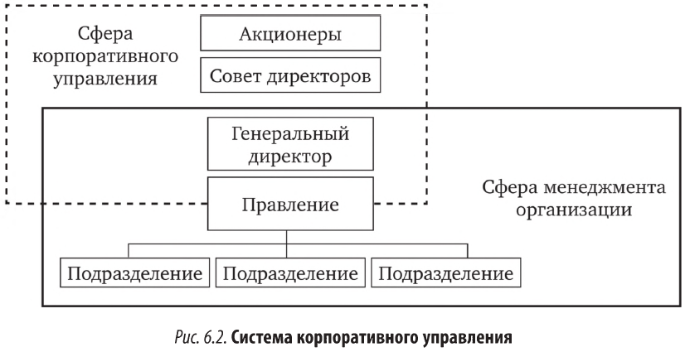
Основная задача взаимодействия трех основных групп — участников корпорации, совета директоров и профессиональных менеджеров — поддерживать баланс ответственности. При этом совет директоров подотчетен участникам (акционерам) — общему собранию, а профессиональный менеджмент подотчетен совету директоров.
Структура управления корпорацией. Для корпоративных организаций высшим органом управления является общее собрание участников (или иной коллегиальный, представительный орган, который определяется уставом корпорации и соответствующими законами).
Общее собрание участников корпорации:
• определяет приоритетные направления деятельности корпорации, принципы образования и использования ее имущества;
• определяет порядок приема новых участников и порядок исключения из числа ее участников (за исключением случаев, когда такой порядок определен законодательством);
• формирует другие органы управления корпорации и досрочно прекращает их полномочия (если уставом это правомочие не отнесено к компетенции иных коллегиальных органов корпорации);
• утверждает годовые отчеты и бухгалтерскую отчетность корпорации (если уставом корпорации это правомочие не отнесено к компетенции иных коллегиальных органов корпорации);
• принимает решения о создании корпорацией других юридических лиц и об участии корпорации в других юридических лицах, о создании филиалов и об открытии представительств корпорации (если уставом принятие таких решений по указанным вопросам не отнесено к компетенции иных коллегиальных органов корпорации);
• принимает решения о реорганизации и ликвидации корпорации, о назначении ликвидационной комиссии (ликвидатора) и об утверждении ликвидационного баланса;
• избирает ревизионную комиссию (ревизора) и назначает аудиторскую организацию или индивидуального аудитора корпорации.
Кроме того, законодательством и учредительным документом корпорации к исключительной компетенции высшего органа управления корпорации могут быть отнесены и другие вопросы.
Единоличный исполнительный орган (директор, генеральный директор, председатель и т. п.) осуществляет руководство текущей деятельностью предприятия. В некоторых случаях, предусмотренных законодательством или уставом организации, в корпорации образуется коллегиальный исполнительный орган (правление, дирекция и др.).
Деятельность исполнительных органов управления в некоторых корпорациях (в соответствии с законодательством и уставом корпорации) контролируется коллегиальным органом управления (наблюдательный совет или совет директоров), кроме того, коллегиальный орган управления исполняет и другие функции, возложенные на него законодательством или уставом корпорации.
В общем виде структура управления акционерным обществом представлена на рис. 6.3.
Корпоративное управление предполагает существование четких правил корпоративного поведения, совокупность которых является сущностью системы корпоративного управления конкретной корпорации.
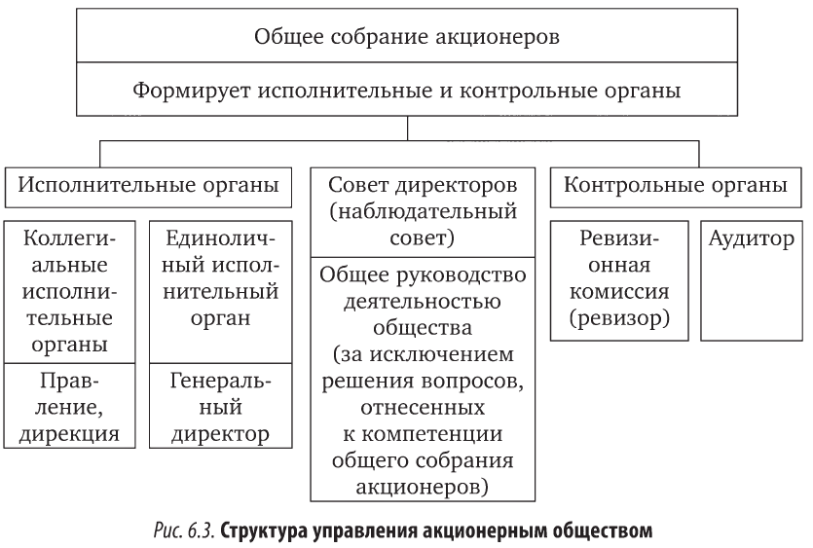

Кодекс корпоративного управления. Основная задача использования стандартов корпоративного управления — защита интересов всех участников корпорации вне зависимости количества акций, эффективное разделение владения корпоративной собственностью и управления корпорацией на различных уровнях. Рекомендованный Кодекс корпоративного управления содержит несколько разделов, в которых сформулированы рекомендации, описывающие механизмы и инструменты внедрения лучших стандартов управления в корпорации:
• права акционеров и равенство условий для акционеров при осуществлении ими своих прав;
• совет директоров общества;
• корпоративный секретарь общества;
• система вознаграждения членов совета директоров, исполнительных органов и иных ключевых руководящих работников общества;
• система управления рисками и внутреннего контроля;
• раскрытие информации об обществе, информационная политика общества;
• существенные корпоративные действия.
Для управления корпоративной собственностью и корпоративной недвижимостью особый интерес представляют рекомендации по реализации существенных корпоративных действий.
К существенным корпоративными действиям относятся:
• совершение обществом существенных сделок;
• реорганизация общества;
• сделки поглощения (приобретение 30 % и более акций корпорации) ;
• увеличение или уменьшение уставного капитала общества;
• другие действия, которые могут значительно повлиять на права и интересы участников корпорации.
Таким образом, существенными корпоративными действиями являются действия, которые могут значительно повлиять на финансовое состояние корпорации, структуру ее акционерного капитала и, как следствие, на положении участников корпорации.
Для того чтобы у участников корпорации была возможность оказывать влияние на совершение подобных сделок и защищать свои интересы, сама процедура сделок должна быть справедлива и прозрачна, а информация о причинах сделки, ее условиях и последствиях надлежащим образом раскрыта.
Другим значимым элементом корпоративного управления для управляющих корпоративной недвижимостью менеджеров является действенная система управления рисками и эффективного внутреннего контроля. Данная система призвана обеспечить уверенность в том, что деятельность корпорации и действия менеджеров направлены на достижение поставленных перед корпорацией целей. Это достигается за счет предоставления прозрачной и актуальной информации о текущем положении корпорации, достоверной отчетности корпорации и оценки имеющихся рисков.
Основные задачи системы управления рисками и внутреннего контроля заключаются в обеспечении:
• сохранения активов корпорации;
• эффективной финансово-хозяйственной деятельности корпорации;
• обоснованной уверенности в достижении корпорацией стратегических и тактических целей;
• выявления имеющихся рисков и управления рисками;
• соблюдения законодательства и стандартов корпорации;
• прозрачной, актуальной и достоверной отчетности корпорации.
Корпоративный договор. Участники общества (или их часть) могут заключать корпоративный договор, соглашаясь совершать определенные действия при осуществлении своих корпоративных прав.
Несмотря на то что участники корпоративного договора де-юре не получают каких-либо дополнительных прав, тем не менее, консолидированный подход де-факто повышает уровень их корпоративного контроля. Например, корпоративный договор предоставляет возможность миноритарным акционерам выступать согласованно по отдельным вопросам, отчуждать свои акции или доли только совместно, может предусматривать возможность выхода из сложных ситуаций, когда голоса «за» и «против» распределяются поровну, регулировать порядок приобретения или отчуждения акций и т. д.
Кроме того, корпоративный договор может быть заключен между участниками общества и кредиторами, или между участниками общества и будущими участниками. Такие договоры направлены на дополнительную защиту интересов кредиторов (в том числе залогодержателей) и инвесторов. Например, согласно заключенному корпоративному договору участники общества обязуются голосовать определенным образом на собрании участников, а кредитор — предоставить обществу кредит на заранее согласованных условиях.
Корпоративная собственность как объект управления. Корпоративная собственность представляет собой комплекс объектов недвижимости, движимого имущества, имущественных прав, нематериальных активов и иных ценностей, находящихся во владении или пользовании корпорации (рис. 6.5).
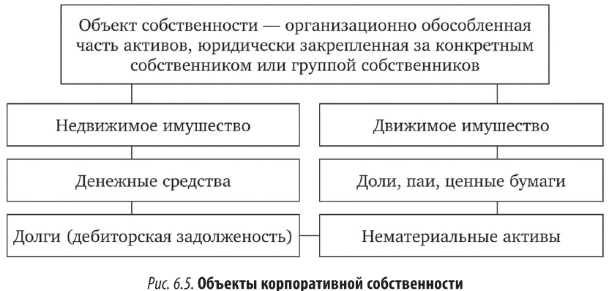
Предприятие как имущественный комплекс само по себе может являться объектом прав и признаваться недвижимостью.
Предприятие (имущественный комплекс или его часть) может являться объектом следующих сделок:
• купли-продажи;
• залога;
аренды;
иных сделок (связанных с любым изменением вещных прав).
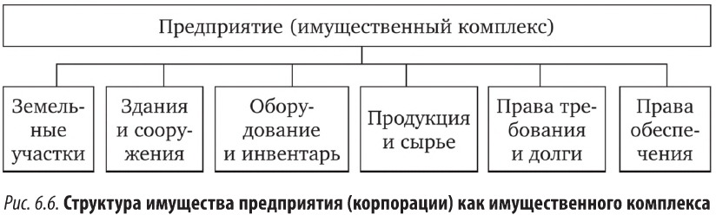
Еще одно важное для управляющих корпоративной собственностью понятие — единый имущественный комплекс.

6.2. Особенности совершения сделок с недвижимостью корпорации
Одной из особенностей совершения сделок с недвижимостью корпорации является специфика законодательного регулирования отдельных сделок. Некоторые сделки требуют определенного порядка согласования и одобрения. Такими сделками являются крупные сделки и сделки с заинтересованностью.
Крупные сделки. Крупной считается сделка (или несколько взаимосвязанных сделок), связанная с приобретением (отчуждением) корпорацией недвижимости (имущества), стоимость которого составляет 25 % и выше стоимости активов общества.
Ранее говорилось о том, что уставом корпорации могут быть установлены иные случаи, при которых сделки могут быть отнесены к разряду крупных и которые подлежат одобрению в соответствующем порядке.
В случае отчуждения недвижимости с балансовой стоимостью активов корпорации сопоставляется стоимость недвижимости по данным бухгалтерского учета. В случае приобретения недвижимости — стоимость приобретения недвижимости.
При принятии решения об одобрении крупной сделки цена отчуждаемого или приобретаемого имущества определяется советом директоров корпорации.
Сделки с заинтересованностью. Заинтересованность означает, что в результате совершения такой сделки руководители корпорации или их аффилированные лица могут получить некоторые преимущества, преференции или выгоду. Управление корпорацией многоуровневое, существует достаточное количество людей, должности которых позволяют влиять на принятие решений об осуществлении сделок:
• генеральный директор;
• члены правления;
• члены совета директоров;
• участник (акционер) корпорации, в собственности которого (совместно с его аффилированными лицами) находится 20 % и более голосующих акций корпорации;
• лицо, указания которого являются для корпорации обязательными.
Поскольку перечисленные лица могут оказывать влияние на принятия корпорацией решений, то требуется предварительное одобрение советом директоров или общим собранием акционеров (участников) корпорации следующих сделок:
• сделок, в которых заинтересованные лица являются выгодоприобретателем, посредником или представителем;
• сделок с юридическим лицом, в котором заинтересованные лица владеют 20 % и более акций (долей, паев);
• сделок с организациями, в которых заинтересованные лица занимают должности в органах управления.
При этом лица, заинтересованные в совершении сделки, обязаны поставить в известность совет директоров корпорации, ревизионную комиссию (ревизора) и аудитора общества о своей заинтересованности (своем участии в управлении или владении акциями организации — второй стороны сделки). Необходимо учитывать, что заинтересованность в сделке может относиться также к займам, залогам, кредитам и т. д.
Сделка с заинтересованностью, совершенная без соответствующего одобрения, может быть признана недействительной. Иск может подать как сама корпорация, так и ее акционеры (участники). При этом у заинтересованного лица возникает ответственность перед корпорацией за причиненные убытки (в случае их возникновения).

6.3. Оперативное управление корпоративной недвижимостью
Цели и задачи оперативного управления недвижимостью операционной и инвестиционной недвижимостью имеют как общие, так и особенные характеристики.
Общей целью является поддержание объектов недвижимости в технически исправном и работоспособном состоянии, при этом для операционной недвижимости она является основной.
Для инвестиционной недвижимости на уровне оперативного управления обеспечение работоспособности, функциональной пригодности объекта также существенно, но для нее не менее важными вопросами являются: привлечение арендаторов; обслуживание и создание благоприятных условий для арендаторов.
В настоящем курсе особое внимание уделяется вопросам оперативного управления операционной недвижимости, поэтому на первом плане находятся вопросы обеспечения необходимого для нормального функционирования корпорации состояния объектов недвижимости. На решение этой задачи направлена система технической эксплуатации и содержания объектов недвижимости. Выполнение функций по технической эксплуатации и содержанию при этом может быть организовано силами соответствующего подразделения корпорации (что может быть целесообразным в случае, если недвижимость корпорации представлена специальными зданиями и сооружениями), как силами управляющей компании, выполняющей весь комплекс функций по управлению объектом (включая работу с арендаторами и пр.), так и с помощью аутсорсинга — привлечения на договорной основе компаний, специализирующихся на оказании услуг по технической эксплуатации недвижимости.
При обращении к управлению технической эксплуатацией объекта в настоящее время все чаще используется термин «facility management», под которым понимается оказание комплекса услуг по созданию благоприятных условий для производственной или иной деятельности.
Компании, специализирующиеся на этом виде деятельности, оказывают такие услуги, как:
• техническое обслуживание и эксплуатация объектов недвижимости (конструктивных элементов, инженерных сетей и оборудования);
• санитарное содержание объектов недвижимости и территории.
Возможно также оказание иных услуг:
• организация ремонта (текущего, а иногда и капитального);
• взаимодействие с поставщиками ресурсов и иными обслуживающими организациями (вывоз мусора);
• организация службы охраны и п.
Ключевым моментом в определении преимуществ facility management является скоординированная работа всех сервисов как единого комплекса. Слаженность всех процессов позволяет гибко реагировать на постоянные изменения в окружающей среде и снижать внутренние издержки в эксплуатации объекта недвижимости, а также прилегающих к нему территорий.
Основное содержание деятельности, обеспечивающей техническую исправность и пригодность объектов недвижимости для эксплуатации, — их техническая эксплуатация. Термин «техническая эксплуатация» часто используется для обозначения комплекса работ, связанных с обеспечением нормального функционирования объектов недвижимости, хотя его содержание подчас остается достаточно размытым.
В понятие «техническая эксплуатация» включаются:
• организация эксплуатации;
• взаимоотношения со смежными организациями и поставщиками;
• все виды работы с нанимателями и арендаторами;
• техническое обслуживание и ремонт строительных конструкций и инженерных систем здания: техническое обслуживание (содержание), включая диспетчерское и аварийное, осмотры, подготовка к сезонной эксплуатации, текущий ремонт, капитальный ремонт; санитарное содержание: уборка мест общего пользования, уборка мест придомовой территории, уход за зелеными насаждениями.
Функции по технической эксплуатации на предприятиях должны быть разделены между руководителями подразделений (цехов, отделов, участков) и службой технического надзора, создаваемой на предприятии.
Функции руководителей подразделений по организации технической эксплуатации состоят в следующем:
•
обеспечение сохранности, надлежащего технического состояния и постоянной эксплуатационной пригодности строительных конструкций зданий и сооружений, их санитарно-технического оборудования и систем энергообеспечения (водопровода, канализации, отопления, вентиляции и др.);
• организация мероприятий по энергоэффективности и энергосбережению;
• организация работ по улучшению состояния бытовых помещений, интерьеров, архитектурно-эстетического вида зданий и сооружений.
Для выполнения этих функций руководители подразделений обязаны с привлечением соответствующих служб (главного механика, главного энергетика, главного архитектора и др.) организовать надзор и контроль за состоянием строительных конструкций, санитарно-технического оборудования, систем энергообеспечения и других коммуникаций цеха, участка, отдела в целях:
•защиты строительных конструкций зданий и сооружений от механических повреждений и перегрузок путем организации систематической уборки промышленной пыли и снега с покрытий зданий и сооружений, осмотров, ревизий и безотлагательного ремонта конструкций и элементов в случае необходимости;
•поддержания в надлежащем техническом состоянии кровли здания, водосточных труб, воронок, трубопроводов внутреннего водостока, отмостки, планировки прилегающей территории, внутренних и внешних сетей водоснабжения, канализации, теплоснабжения для исключения замачивания грунтов у основания фундаментов и поддержания в зданиях и помещениях проектного температурно-влажностного и санитарно-гигиенического, противопожарного, взрывобезопасного и других режимов;
•своевременной подготовки зданий и коммуникаций к эксплуатации в зимних условиях;
•выполнения работ, сопряженных с изменением несущих возможностей строительных конструкций зданий и сооружений, осуществляемых по письменному разрешению соответствующих служб надзора за техническим состоянием этих зданий и сооружений;
•соблюдения правил и норм складирования, габаритных размеров проходов и проездов как внутри зданий, так и при входах, въездах в них и на прилегающих к ним территориях;
•выполнения предписаний соответствующих служб технической эксплуатации промышленных зданий и сооружений по устранению нарушений правил их технической эксплуатации.
Основными задачами службы технического надзора являются:
•обеспечение совместно с цехами, отделами, участками сохранности, надлежащего технического состояния и постоянной эксплуатационной годности строительных конструкций зданий и сооружений путем проведения текущего и капитального ремонта, выполняемого в плановом порядке в соответствии с единой системой планово-предупредительного ремонта;
•организация выполнения и контроль за осуществлением мероприятий, направленных на поддержание состояния и улучшение эксплуатационных качеств зданий и сооружений;
•организация выполнения и контроль за осуществлением мероприятий, направленных на эффективное использование энергоресурсов;
•исключение простоев и неплановых остановок производства по причине неудовлетворительного состояния строительных конструкций зданий и сооружений.
Для решения этих задач служба технического контроля выполняет следующие функции:
•надзор за соблюдением цехами, отделами, участками правил содержания и ухода за строительными конструкциями зданий и сооружений;
•надзор за соблюдением цехами, отделами, участками необходимых условий для осуществления нормального хода производственных процессов;
•организация систематических наблюдений и технических осмотров состояния строительных конструкций зданий и сооружений;
•надзор за состоянием среды в помещениях, температурновлажностного режима.
Для определения технического состояния промышленных зданий и сооружений и уровня их эксплуатации служба технического надзора должна проводить систематические наблюдения и периодические технические осмотры.
Периодические осмотры подразделяются на текущие, общие и внеочередные.
Текущие периодические осмотры осуществляются специалистом службы технического надзора зданий и сооружений при участии работника, ведущего ежедневные наблюдения, в сроки, устанавливаемые службой технического надзора зданий и сооружений по графикам, утвержденным в установленном порядке.
При общем осмотре производится визуальное обследование всех элементов и инженерных систем зданий и сооружений. Общие осмотры должны проводиться два раза в год: весной и осенью.
Календарные сроки общих весенних и осенних осмотров зданий и сооружений устанавливаются в зависимости от климатических условий. Календарные сроки систематических осмотров отдельных элементов строительных конструкций и инженерных систем устанавливаются в зависимости от их состояния.
Внеочередные осмотры зданий и сооружений проводятся после стихийных бедствий (пожаров, ураганных ветров, ливней, больших снегопадов, землетрясений) или аварий.
В Положении «Техническая эксплуатация промышленных зданий и сооружений» указывается, что для обеспечения качественной эксплуатации зданий и сооружений и контроля за ней в организациях должен быть налажен учет документации по всем объектам.
1.
Вся проектная и производственная техническая документация на эксплуатируемые и вновь построенные промышленные здания и сооружения, принятые приемочной комиссией к эксплуатации, должна храниться в техническом архиве организации как документация строгой отчетности.
2.В техническом архиве должна храниться следующая проектная и производственная техническая документация на здания и сооружения:
•технические проекты;
•технорабочие проекты;
•рабочие чертежи;
•материалы инженерно-геологических изысканий (данные о геологических и гидрогеологических условиях площадки организации и т. д.);
•акты приемки в эксплуатацию приемочной комиссией законченных строительством объектов;
•заводские сертификаты на поставленные стальные конструкции;
•документы, удостоверяющие качество примененных железобетонных конструкций, узлов, деталей, метизов, электродов и др.;
•акты на скрытые работы;
•акты приемки работ по антикоррозийной защите строительных конструкций;
•акты на испытание отдельных узлов (видов) инженерных систем.
На здания и сооружения организация должна иметь технические паспорта. Технический паспорт составляется на каждое капитальное здание и сооружение и является основным документом, содержащим конструктивную и технико-экономическую характеристику объекта и все основные сведения.
К паспорту должны быть приложены:
•копии рабочих чертежей или обмерные чертежи планов, разрезов, фасадов здания или сооружения с внесенными в них отступлениями от проекта;
•перечень предусмотренных проектом или экспертизой требований по обеспечению нормальной эксплуатации здания или сооружения.
Для контроля за ходом и качеством эксплуатации объекта по каждому объекту должен вестись журнал по эксплуатации.
Технический журнал по эксплуатации промышленного здания и сооружения является документом, отражающим состояние эксплуатируемого объекта. В журнал заносятся:
•данные о результатах систематических наблюдений за зданием и сооружением и их конструктивными элементами;
•заключения по результатам инструментальных наблюдений за осадками и другими деформациями конструктивных элементов;
•основные заключения по результатам периодических технических осмотров объекта;
•сведения о фактах серьезных нарушений правил технической эксплуатации промышленного здания и сооружения и мерах по пресечению таких нарушений;
•данные о проведенном капитальном ремонте (сроки, характер ремонта, объем и место производства работ);
•сведения о проведенных реконструкциях (сроки, характер).
Как видно из обзора указанных документов, система технической эксплуатации объектов недвижимости корпорации включает в себя ряд направлений деятельности:
•техническое обслуживание;
•текущий и капитальный ремонт;
•взаимоотношения с поставщиками ресурсов и иными подрядными организациями;
•санитарное содержание объекта и территории.
Техническое обслуживание объектов недвижимости предусматривает работы по контролю технического состояния, поддержанию работоспособности и исправности, наладке и регулировке, подготовке к сезонной эксплуатации здания или сооружения в целом и его элементов и систем, а также по обеспечению санитарно-гигиенических требований к помещениям и прилегающей территории.
Текущий ремонт производится для предупреждения преждевременного износа строительных конструкций зданий, сооружений и их инженерных систем. Текущий ремонт зданий заключается в планово-предупредительных работах по сохранению конструкций, отделке зданий, предотвращающих преждевременный их износ, работ по устранению мелких повреждений и неисправностей, возникающих при эксплуатации объектов недвижимости.
К капитальному ремонту зданий и сооружений относятся такие работы, в процессе которых производится ремонт или смена изношенных конструкций и деталей или замена их на более прочные и экономичные; смена или замена более 20 % основных конструкций, срок службы которых наибольший. Для зданий — это каменные и бетонные фундаменты, все виды стен и каркасов стен, для сооружений — это трубы наружных сетей, днища и стены резервуаров, отстойников, фильтров, ограждающие конструкции подземных каналов, земляное полотно автомобильных и железных дорог, опоры воздушных сетей и др.
Капитальный ремонт должен включать в себя устранение неисправностей всех изношенных элементов, восстановление или замену (кроме полной замены каменных и бетонных фундаментов, несущих стен и каркасов) их на более долговечные и экономичные, улучшающие эксплуатационные показатели ремонтируемых зданий. При проведении капитального ремонта целесообразно проводить также модернизацию здания или объекта: улучшение планировки, увеличение числа и качества услуг, оснащение недостающими видами инженерного оборудования, благоустройство окружающей территории.
Взаимоотношения с поставщиками ресурсов и иными подрядными специализированными организациями подразумевают заключение договоров на поставку ресурсов (тепло-, энерго-, водоснабжение), оказание специализированных услуг (ремонтных, по обслуживанию оборудования, вывозу мусора и пр.).
Санитарное содержание объектов недвижимости включает в себя уборку зданий и сооружений и уход за ними, вывоз мусора, уборку и благоустройство прилегающей территории, работы по ее озеленению, прочие работы (обработка помещений от вредных насекомых и грызунов, ландшафтная архитектура).
Более детально содержание работ по технической эксплуатации объектов недвижимости может быть представлено следующим образом.
1.Мониторинг технического состояния.
2.Техническое обслуживание.
2.1.Ежедневное техническое обслуживание.
2.2.Планово-предупредительные и регламентные работы.
2.3.Текущий, капитальный ремонт и реконструкция.
3.Управление недвижимостью.
4.Нормативные мероприятия.
4.1.Выполнение нормативных актов по эксплуатации, предписаний и инструкций.
4.2.Ведение технической документации.
4.3.Разработка инструкций.
4.4.Соблюдение поверочных интервалов.
5.Клининг.
5.1.Дезинфекция и дератизация.
5.2.Уборка (утро, день, вечер).
6.Технический консалтинг.
6.1.Представление интересов перед поставщиком услуг.
6.2.Взаимодействие с государственными органами надзора и контроля.
Анализ состава основных работ по технической эксплуатации недвижимости позволяет выявить три группы работ, которые по значимости с точки зрения надежности работы конструкций и инженерных систем, а также полноты выполнения всего комплекса работ определяют уровень эксплуатации.
К первому уровню эксплуатации следует отнести работы, связанные с нормальным жизнеобеспечением объекта, т. е. содержание и ремонт конструктивных элементов и инженерных систем здания, без которых невозможно полноценное пребывание на объекте. Этот уровень определяет минимальные требования к качеству текущего ремонта и технического обслуживания недвижимости, обеспечивающие надежное функционирование инженерных систем и нормальную эксплуатацию здания.
Ко второму уровню (базовый уровень) эксплуатации относятся работы, выполняемые в соответствии с действующими нормативными документами, по которым выполняется 100%-ный объем, соответствующее качество и необходимая периодичность работ.
Третий уровень эксплуатации предполагает не только выполнение всех работ по технической эксплуатации в соответствии с действующими нормативно-техническими документами, но и дополнительные работы, необходимые для повышенного комфорта пребывания на объекте. Данный уровень может быть ориентирован на здания и сооружения высших классов (классы «А» и «В» для офисных зданий, современные торговые объекты).
Техническая эксплуатация объектов недвижимости, как правило, осуществляется на основании заключенного договора со специализированными эксплуатационными компаниями. При этом договоры на эксплуатацию здания могут заключаться на весь комплекс работ (услуг) с одной эксплуатационной компанией или несколькими, с разделением границ ответственности по выполняемым работам (оказываемым услугам). Кроме того, корпорация может осуществлять частично техническую эксплуатацию (как правило, это относится к работам по техническому обслуживанию) объектов недвижимости самостоятельно силами своего штатного персонала.
Для выполнения работ, связанных с содержанием в надлежащем состоянии строительных конструкций, систем энергоснабжения и санитарно-технического оборудования, в штате должны быть предусмотрены группы ремонтных и хозяйственных работников численностью в зависимости от размеров, специфики объекта, состояния и сложности строительных конструкций и инженерных систем и элементов.
При наличии мелких преимущественно встроено-пристроенных объектов недвижимости, в которых организация ремонтных и хозяйственных подразделений или групп нецелесообразна, текущий ремонт строительных конструкций, санитарно-технического оборудования, систем энергообеспечения и другие работы по уходу за зданиями и сооружениями могут выполняться централизованно, силами ремонтных служб службы управления недвижимостью корпорации.
Высокая стоимость объектов недвижимости и оборудования требует повышения роли гарантий в том, что здания, системы и оборудование будут эксплуатироваться и подвергаться ремонту на постоянной и долгосрочной основе. Только эффективность и надежная программа эксплуатации и ремонта — единственный способ обеспечения эффективного функционирования объекта при управлении.
Любые объекты недвижимости нуждаются в систематическом, постоянном проведении определенных мероприятий по поддержанию рабочего состояния, а также по сохранению потребительских свойств.
Кроме того, едва ли существуют такие здания и сооружения в настоящее время, где не было бы дефектов, которые могли бы быть устранены путем улучшения проектов и конструкций или тщательным процессом строительства. Как правило, эти дефекты не очень серьезны, но они существуют и могут способствовать сокращению срока службы строения.
Эти дефекты редко устанавливаются до момента их серьезного проявления, когда наступает неизбежность срочного ремонта, стоимость которого чрезвычайно высока. В результате в лучшем случае страдает бюджет объекта управления и предупредительного ремонта, а в худшем случае во время ремонта прекращается эксплуатация объекта.
Организация эксплуатации объекта управляющим должна быть нацелена на решение и выполнение следующих задач и функций:
•моментальное реагирование на все проблемы безопасности, охраны окружающей среды и установленные дефекты;
•ежедневный уход и уборка помещения для содержания его в подобающих условиях;
•своевременное реагирование на жалобы даже о незначительных нарушениях в помещении, в случае необходимости — осуществление ремонта;
•разработка и внедрение графика постоянного ухода за помещением для предотвращения преждевременных разрушений объекта, его систем и компонентов;
•выполнение основных ремонтных работ при минимальной стоимости;
•идентификация основного проекта и проектов по внедрению усовершенствований для снижения и доведения до минимума общих эксплуатационных затрат и расходов на техническое обслуживание и текущий ремонт;
•оказание коммунальных услуг наиболее экономически целесообразным способом, с необходимой безопасностью и надежностью;
•представление понятных и полных обоснований необходимости ремонта и других работ по эксплуатации;
•точная оценка стоимости для определения и принятия наиболее экономичных мер для решения эксплуатационных проблем;
•выбор материалов и запчастей для текущего ремонта;
•тщательное отслеживание стоимости всех эксплуатационных затрат;
•представление графика всех плановых работ заранее, определение и размещение всех требований на рабочую силу для исключения неожиданности появления внеплановых работ по эксплуатации;
•контроль за выполнением всех эксплуатационных работ;
•сохранение данных о выполнявшихся ранее работах.
Работы по техническому обслуживанию объекта представляют собой набор мер, которые при правильном управлении обеспечивают длительное бесперебойное функционирование объекта. Эта деятельность включает в себя принятие решений и работы, выполняемые эксплуатационной службой.
Вначале все усилия направляются на принятие организационных решений по установлению требуемого уровня эксплуатационных работ. Затем определяется источник финансирования для выполнения всех эксплуатационных работ.
Следующий этап — оценка масштаба эксплуатационных работ, выработка графика работ бригады эксплуатационных рабочих и установление срока фактического завершения работ. Определяются предполагаемые затраты и создается бюджет для эксплуатационных работ.
Фон этих четко обозначенных шагов или так называемой прямой деятельности — многочисленные косвенные функции, последовательное выполнение которых обеспечивает поддержание должного уровня эксплуатационных работ. Эта косвенная деятельность предусматривает составление перечня и заказ запасных частей, графика инженерного обслуживания, разные расчеты, составление ведомостей и оплату, а также заполнение разнообразных счетов и составления смет на работы и услуги. И, пожалуй, самая важная из всех косвенных работ — постоянное сравнение и оценка плановых эксплуатационных расходов с фактическими расходами.
Управление эксплуатацией может испытывать большие трудности в поддержании уровня выполнения программы по эксплуатационным работам, если не установлена конечная цель или набор целевых работ.
Не существует какого-либо четко установленного стереотипа либо стандарта, который можно было бы приложить абсолютно ко всем проявлениям эксплуатационной практики. Цели эксплуатационных работ значительно варьируют в зависимости от способа использования объекта, его состояния и характера деятельности работников, пользующихся помещениями этого объекта.
Целесообразно привести самые типичные широко распространенные цели эксплуатации объектов недвижимости коммерческого назначения:
•для гостиниц — обеспечение высокого уровня комфорта для проживающих в гостиницах;
•офисов — обеспечение адекватных рабочих условий для служащих;
•складов — обеспечение минимального приемлемого уровня работ, необходимых для поддержания целостности складских помещений.
Эксплуатация некоммерческих объектов должна выполняться с учетом специфики их использования, например:
•для школ — обеспечение безопасной, чистой, здоровой среды, которая позволяет ученикам школ успешно овладевать образовательными программами;
•больниц и клиник — обеспечение надежной безопасности и чистой среды для лечения стационарных и амбулаторных больных.
Первостепенное значение при достижении каждой названной цели имеет стоимость проводимых работ.
Работы по эксплуатации должны проводиться с четкой периодичностью и по самой низкой стоимости. Таким образом, набор целей эксплуатационных работ для любого объекта должен по стоимости соотноситься с каждым из основных компонентов.
Снижение стоимости, например, не сыграет положительной роли, если заработная плата становится столь низкой, что высококвалифицированные служащие предпочитают уйти из этой организации, где и устаревшее оборудование сдерживает производительность работ. Несмотря на то что много индивидуальных данных по оценке и сравнениям затрат по эксплуатации зданий накоплены в организациях в настоящее время, практически ни одна организация не в состоянии представить документ по балансу управления эксплуатацией недвижимости, где было бы указано на влияние отдельных показателей друг на друга.
Как функция сервисного обслуживания управление эксплуатацией должно учитывать время учредителя управления и пользователей. При этом, являясь также административной и организационной функцией, управление эксплуатацией всегда будет испытывать давление в сторону снижения затрат.
Несмотря на то что существует много разных организаций в современном динамическом и непредсказуемом бизнесе, все они должны реагировать на воздействие следующих факторов, независимо от сектора бизнеса, организационной культуры и даже размера компании:
•возрастают требования высокопрофессиональных работников к условиям труда, улучшить которые часто не позволяют отпущенные на то средства;
•высокая стоимость собственности требует продуктивного использования помещений;
•размещение дорогостоящей информационной технологии продиктовано потребностями организации, но не всегда увязано с характеристиками здания;
•частые изменения организационной структуры и способов работы, которые требуют определенных зданий и обстановки, должны приносить минимальный ущерб сотрудникам;
•быстрое неадекватное реагирование на изменения в рыночных условиях и способность использовать неожиданные возможности бизнеса могут вызвать проблемы в деятельности и причинить ущерб служащим.
Существенными помощниками для организации управления эксплуатацией могут оказаться следующие показатели (индикаторы) деятельности:
•затраты на эксплуатацию, включая затраты на ремонт и оборудование (автоматизированные системы проектирования и управления эксплуатацией), на введение новшеств (например, компьютерного помещения), мебель и пр.;
•ущерб, приносимый несвоевременным выполнением работ по эксплуатации, включая потери рабочего времени;
•удовлетворенность работников и управленческого аппарата условиями работы;
•время реагирования (например, число часов, дней, недель), управления эксплуатацией на возникшие проблемы;
•эффективность использования помещений, отношение используемых помещений ко всей площади здания.
Основные этапы управления эксплуатацией объекта. Жизненный цикл любого здания или сооружения состоит из трех этапов: проектирования и строительства (девелопмента), эксплуатации, преобразования (редевелопмента). Эксплуатация здания в зависимости от его капитальности и назначения может достигать 100 и более лет.
В процессе проектирования и строительства должно быть достигнуто оптимальное соотношение между стоимостью строительства и стоимостью эксплуатации объекта.
Срок службы здания зависит как от условий эксплуатации, так и от качества строительства и используемых при строительстве технологий. На практике срок службы (долговечность) здания определяется в зависимости от его капитальности.
Срок службы — это календарная продолжительность функционирования конструктивных элементов и здания в целом при условии осуществления мероприятий технического обслуживания и ремонта. Для безотказного пользования зданием необходимо периодически заменять (или восстанавливать) некоторые конструктивные элементы и системы инженерного оборудования (например, полы, деревянные перекрытия, системы водоснабжения). Соблюдение правил технической эксплуатации в решающей мере определяет выполнение нормативного срока службы конструктивных элементов и здания в целом.
Изнашивание зданий и сооружений заключается в том, что отдельные конструкции, оборудование и здание в целом постепенно утрачивают свои первоначальные качества и прочность. Определение сроков службы конструктивных элементов является весьма сложной задачей, поскольку результат зависит от большого числа факторов, способствующих износу. Поэтому нормативные сроки службы зданий зависят от материала основных конструкций и являются усредненными.
Самая важная управленческая задача при использовании объекта недвижимости — обеспечение безопасных и достойных условий жизнедеятельности, что включает в себя предоставление ежедневных услуг (они называются «обслуживание»), эксплуатацию, ремонт и благоустройство здания и прилегающих территорий, а также техническое обследование. Поскольку такое содержание собственности имеет жизненно важный характер для сохранности инвестиций, а также поскольку это является важным стоимостным фактором в годовом бюджете объекта недвижимости, необходимо, чтобы такая работа планировалась и выполнялась эффективно и систематически. Здесь рассматривается управленческий процесс, в котором шаг за шагом описывается, на какой основе такие работы планируются, каким образом принимаются решения и как выполняются необходимые мероприятия; описываются порядок и инструментарий для сбора основополагающей информации, представления рабочих планов и контроля качества работ.
Процесс начинается с тщательной инспекции собственности. Инспекции должны ежегодно проводиться людьми и организациями, обладающими соответствующими знаниями и опытом. Результаты таких проверок документируются в виде программы по технической эксплуатации объекта с подробным указанием деталей, специальным описанием деятельности и работ, которые должны быть выполнены. На этой основе должен быть сделан расчет необходимых человеческих ресурсов, материалов, определен объем контрактных и иных работ и представлен в виде постатейной стоимости каждого вида деятельности.
Суммирование этих расходов позволит принять решение о том, возможно ли провести всю работу в рамках реалистического бюджета. Если это невозможно, то работы и виды деятельности должны быть сгруппированы по степени их приоритетности с учетом технического состояния здания, условий жизни и безопасности проживания, стоимости. Виды деятельности затем включаются в бюджет в порядке приоритетности. Результатом проведенной работы станет:
•заключение о состоянии здания, рекомендации о ремонте или замене отдельных элементов;
•разработка концепции технической эксплуатации;
•определение оптимального штата сотрудников службы эксплуатации и требования к ним при приеме на работу;
•составление должностных обязанностей, инструкций, технологических карт, инструкций по технике безопасности (для каждого сотрудника на объекте);
•определение форм документации и отчетности, ведущейся на объекте;
•разработка порядка взаимодействия собственников здания и службы эксплуатации;
•определение состава и перечня работ, выполняемых собственными силами; перечня работ, на которые будут привлечены подрядные организации.
Техническое обследование объектов осуществляется:
•при плановых обследованиях и паспортизации зданий;
•при проектировании ремонта и реконструкции зданий;
•во время выявления повреждений конструкций или при авариях в процессе эксплуатации зданий;
•при приемочном контроле выполненных ремонтных или реконструкционных работ.
Целью технического обследования является определение действительного технического состояния строительных конструкций и здания в целом, получение количественных оценок фактических показателей качества: прочности, устойчивости, сопротивления теплопередаче, соответствия архитектурно-строительным нормам, с учетом выявленных возможных изменений свойств и технических параметров, происходящих в процессе их эксплуатации.
Периодичность проведения плановых осмотров элементов зданий регламентируется строительными и эксплуатационными нормами. Надежность зданий в процессе их эксплуатации может быть обеспечена путем профилактического ремонта. Основная задача такой профилактики — предупреждение отказов. Во время частичных осмотров объекта выявленные неисправности, которые мешают нормальной эксплуатации объекта, должны быть ликвидированы в сроки, установленные СНиП.
Система планово-предупредительного ремонта состоит из периодически проводимого ремонта, объемы которого зависят от сроков службы конструкций, а также материалов, из которых они изготовлены.
Для новых и современных зданий эксплуатация и ремонтные работы являются легко управляемыми процессами, если только они тщательно планируются и если им постоянно уделяется необходимое внимание.
В старых зданиях, однако, ухудшение состояния инженерных установок и коммуникаций часто делает их уже неподдающимися ремонту, а оборудование слишком старое, чтобы удовлетворить необходимым стандартам, — это даже в том случае, если управление осуществляется надлежащим образом. В таких случаях благоустройство будет рассматриваться как наиболее оптимальное решение в долгосрочном плане, нежели эксплуатация и ремонтные работы.
Планирование технического обслуживания зданий и объектов должно осуществляться путем разработки годовых и квартальных планов и графиков работ по техническому обслуживанию.
В программе по технической эксплуатации указаны все элементы объекта, для которых планируются эксплуатационные работы. Каждому такому элементу должна быть придана карта планируемых эксплуатационных работ, в которой перечислены виды эксплуатационных работ, которые должны быть выполнены для конкретного объекта эксплуатации и ремонта.
Некоторые планируемые виды эксплуатационных работ повторяются через определенные промежутки времени, но их периодичность может варьироваться.
Техническая эксплуатация недвижимости состоит из технологических процессов технического обслуживания, системы ремонта, санитарного содержания. Содержание и состав технологических процессов технической эксплуатации объекта недвижимости представлены на рис. 6.12.
Внедрение системы управления эксплуатацией недвижимости осуществляется в такой последовательности:
1)планирование, разработка плана мероприятий и бюджета эксплуатации на долгосрочный период;
2)контроль технического состояния объекта недвижимости, контроль жизнедеятельности инженерной инфраструктуры и конструкций посредством проведения ежедневных, плановых, сезонных и внеплановых технических осмотров профильными специалистами;
3)ежедневное техническое обслуживание, планово-предупредительные и регламентные работы, текущий ремонт;
4) нормативные мероприятия, выполнение законодательных нормативных актов по эксплуатации, ведение технической документации;
5) санитарно-гигиеническое обслуживание, обеспечение стандарта чистоты, уход за элементами отделки, санитарно-гигиенические мероприятия;
6) обеспечение ресурсами, снабжение процесса эксплуатации расходными материалами и оборудованием.
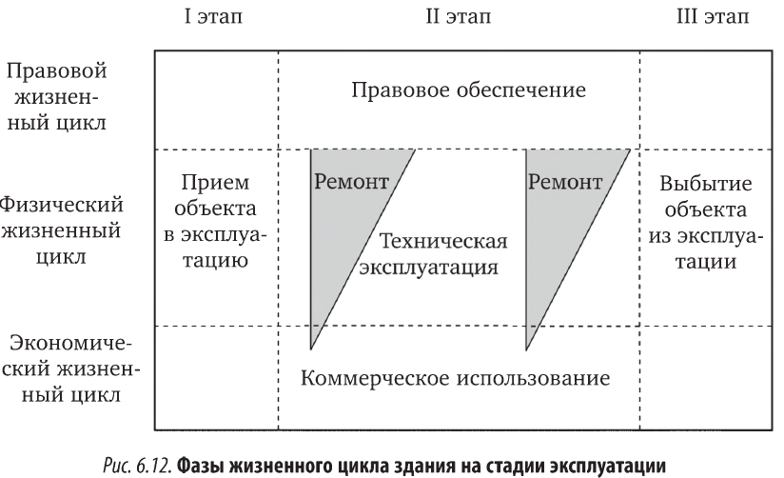
Планирование эксплуатации. Разработка графика технического обслуживания, расчета стоимости и графика финансирования эксплуатации.
На данном этапе необходимо:
а) разработать предложения по управлению эксплуатацией объекта недвижимости;
б) рассчитать стоимости и затраты эксплуатации объекта недвижимости.
Контроль технического состояния объекта недвижимости. Контроль жизнедеятельности инженерной инфраструктуры и конструкций, посредством проведения ежедневных, плановых, сезонных и внеплановых технических осмотров профильными специалистами.
Необходимо проводить ежедневные осмотры состояния объекта путем обхода техническими специалистами (сантехниками, электриками), а также другими работниками с обязательной записью об обнаруженных недостатках в рабочую книгу. Нужно проводить ежемесячные (ежеквартальные), сезонные осмотры инженерно-техническим персоналом с составлением актов.
В результате служба эксплуатации или ответственные за эксплуатацию будут владеть ситуацией о состоянии инженерной инфраструктуры и конструкций на объекте.
Техническое обслуживание. Объекту недвижимости требуется ежедневное техническое обслуживание, регламентные работы, текущий ремонт:
•ежедневное техническое (профилактическое) обслуживание: комплекс работ по ежедневному поддержанию исправного состояния элементов здания и заданных параметров и режимов работы его инженерных систем;
•планово-предупредительные и регламентные работы: комплекс работ по поддержанию исправного состояния элементов здания и заданных параметров режимов работы инженерных систем, носящих сезонную либо нормативную периодичность;
•текущий ремонт с целью восстановления исправности (физического износа) систем инженерной инфраструктуры и поддержания заданных эксплуатационных показателей с установленной периодичностью;
•техническое обслуживание освещения, в том числе плановопредупредительных систем электроснабжения, осмотр и контроль работы электрооборудования;
•устранение мелких неисправностей (замена перегоревших электроламп, смена и ремонт розеток и выключателей и др.);
•замена неисправного оборудования электроснабжения (автоматические выключатели, провода, кабели) и др.;
•техническое обслуживание систем отопления, регулировка и наладка систем центрального отопления, осмотр приборов отопления и устранение дефектов (например, устранение течей);
•техническое обслуживание систем водоснабжения, канализации и водопровода, в том числе техническое обслуживание оборудования водомерных узлов (устранение течей, осмотр, регулировка, очистка, проверка работоспособности и устранение мелких неисправностей), осмотр и устранение мелких дефектов смесителей, раковин, унитазов;
•работы по устранению засоров в канализационных системах, которые нацелены на предупреждение и предотвращение поломок или сбоев в системах жизнеобеспечения. Проводятся в соответствии с графиком планово-предупредительных работ, разработанным на основании данных технической документации заводов — изготовителей оборудования, сроков эксплуатации отдельных агрегатов;
•текущий ремонт инженерных систем, частичная замена оконных и дверных заполнений и приборов, все виды малярных и стекольных работ, ремонт покрытий пола, ремонт потолков.
В результате получится отлаженная, эффективно работающая система жизнеобеспечения объекта.
Нормативные мероприятия. Они включают в себя выполнение законодательных нормативных актов по эксплуатации, ведение технической документации:
•ведение базы руководящих документов, регламентирующих процесс эксплуатации, соблюдение и безусловное выполнение их требований;
•ведение технической документации по объекту, подготовку технических заданий, принятие текущих решений по эксплуатации;
•разработку инструкций по техническому обслуживанию, ремонту, охране труда и технике безопасности, электро- и пожарной безопасности объекта;
•подготовку актов разграничения обязанностей и ответственности при эксплуатации инженерного оборудования;
•разработку должностных инструкций персоналу;
•определение необходимого количества персонала, формирование структуры (штата), подбор и обучение;
•проведение инвентаризаций оборудования и инвентаря.
Санитарно-гигиеническое обслуживание (клининг). Такое обслуживание предусматривает разработку и обеспечение стандарта чистоты, уход за элементами отделки, санитарно-гигиенические мероприятия в соответствии с графиком, составленным с учетом требований клиента.
Клининг включает в себя:
1)уборку внутренних помещений;
2)наружную уборку зданий;
3)уборку прилегающей территории.
Обеспечение ресурсами. Централизованное материально-техническое снабжение заключается в закупке всех необходимых расходных материалов, инструментов и оборудования. В результате обеспечивается бесперебойное и плановое материально-техническое снабжение, рациональное использование материально-технической базы.
Любое здание нуждается в техническом обслуживании. Когда здание спроектировано, построено и нуждается в эффективной эксплуатации, необходимо полноценное поддержание исправного состояния всех элементов объекта.
Для новых и современных зданий эксплуатация и ремонтные работы являются легко управляемыми процессами, если только они тщательно планируются и если им постоянно уделяется необходимое внимание.
Планирование технического обслуживания зданий и объектов должно осуществляться путем разработки годовых и квартальных планов и графиков работ по техническому обслуживанию. Система управления качеством эксплуатации недвижимости отображена на рис. 6.13.
